Дата ______________ **КОНТРОЛЬНА РОБОТА №1**

**З ГЕОГРАФІЇ**

**УЧНЯ(УЧЕНИЦІ) 8 КЛАСУ**

***___________________________________________***

***І варіант***

**І рівень**

**1. Із перелічених населених пунктів України містом республіканського підпорядкування є лише:**

А) Харків; Б) Одеса; В) Львів; Г)Київ.

**2. Точка з координатами 52° пн. ш. і 33° сх. д. розташована на території адміністративної області:**

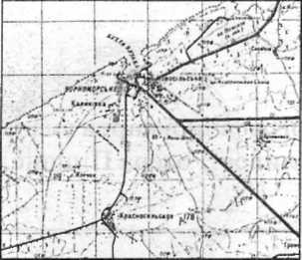А) Луганської; Б) Закарпатської; В) Чернігівської; Г)Черкаської.

**3. Карта, фрагмент якої наведено, належить:**

А) до великомасштабних;

Б) середньомасштабних;

В) дрібномасштабних;

Г) інша відповідь.

**4.На діаграмі найвищій точці Кримських гір відповідає стовпчик, позначений цифрою:**

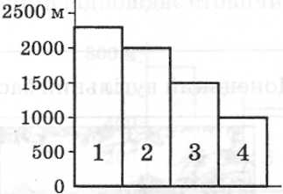А) 1;

Б) 2;

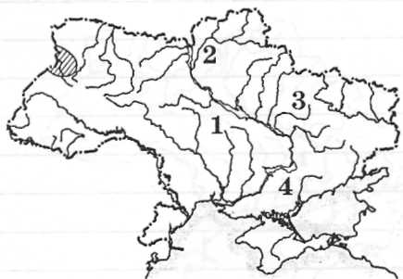В) 3;

Г) 4.

**5. На картосхемі цифрою «1» позначено родовище:**

А) Бовтиське;

Б) Дашавське;

В) Долинське;

Г)Західно-Хрестищенське (Хрестищенське).

**6. Найбільшу кількість сонячної радіації протягом року отримує місто:**

А) Чигирин (49° пн. ш., 32,5° сх. д.); Б) Іллічівськ (46,5° пн. ш., 31,5° сх. д.);

В) Сарни (51,5° пн. ш., 26,5° сх. д.); Г) Ясинувата(48,5°пн. ш., 38° сх. д.).

**ІІ рівень**

**7. Установіть відповідність між назвами країн-сусідів України та протяжністю їх спільних кордонів.**

|  |  |  |  |  |  |  |  |  |  |  |  |
| --- | --- | --- | --- | --- | --- | --- | --- | --- | --- | --- | --- |
| **1** | Росія |  | **А** | 99 км |  |  | **А** | **Б** | **В** | **Г** | **Д** |
| **2** | Білорусь | **Б** | 542 км | **1** |  |  |  |  |  |
| **3** | Польща | **В** | 1084 км | **2** |  |  |  |  |  |
| **4** | Молдова | **Г** | 1222 км | **3** |  |  |  |  |  |
| **Д** | 1955 км | **4** |  |  |  |  |  |

**8. Установіть відповідність між назвами корисних копалин та басейнів, де вони залягають.**

|  |  |  |  |  |  |  |  |  |  |  |  |
| --- | --- | --- | --- | --- | --- | --- | --- | --- | --- | --- | --- |
| **1** | Буре вугілля |  | **А** | Львівсько-Волинський |  |  | **А** | **Б** | **В** | **Г** | **Д** |
| **2** | Кам´яне вугілля | **Б** | Нікопольський | **1** |  |  |  |  |  |
| **3** | Залізна руда | **В** | Дніпровський | **2** |  |  |  |  |  |
| **4** | Марганцева руда | **Г** | Причорноморський | **3** |  |  |  |  |  |
| **Д** | Керченський | **4** |  |  |  |  |  |

**ІІІ рівень**

**9. Установіть послідовність розташування форм рельєфу в напрямку із заходу на схід.**

|  |  |  |  |
| --- | --- | --- | --- |
| Придніпровська височина | Карпати | Донецький кряж | Полтавська рівнина |
|  |  |  |  |

**10.Установіть послідовність зростання континентальності клімату по областях України.**

|  |  |  |  |
| --- | --- | --- | --- |
| Херсонська | Хмельницька | Вінницька | Кіровоградська |
|  |  |  |  |

**ІV рівень**

**11.Дати характеристику та пояснити особливості впливу помірних континентальних повітряних мас на територію України** .

_______________________________________________________________________________________________________________________________________________________________________________________________________________________________________________________________________________________________________________________________________________________________________________________________________________________________________________________________________________________________________________________________________________________________________________________________________________________________________________________________________________________________________________________________________________________________________________________________________________________________________________________________________________________________________________________________________________________________________________________________________________________________________________________________________________________________________________________________________________________________________________________________________________________________________________________________________________________________________________________________________________________________________________________________________________

Оцінка ___________

Дата ______________ **КОНТРОЛЬНА РОБОТА №1**

**З ГЕОГРАФІЇ**

**УЧНЯ(УЧЕНИЦІ) 8 КЛАСУ**

***___________________________________________***

***ІІ варіант***

**І рівень**

**1. Із перелічених населених пунктів України містом республіканського підпорядкування є лише:**

А) Донецьк; Б) Севастополь; В) Ужгород; Г)Луцьк.

**2. Точка з координатами 48,5° пн. ш. і 23° сх. д. розташована на території адміністративної області:**

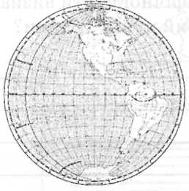А) Закарпатської; Б) Черкаської; В) Луганської; Г)Чернігівської.

**3. Карта, фрагмент якої наведено, належні**

А) до великомасштабних;

Б) середньомасштабних;

В) дрібномасштабни;

Г) інша відповідь.

**4. На діаграмі найвищій точці Хотинської височини відповідає стовпчик, позначений цифрою:**

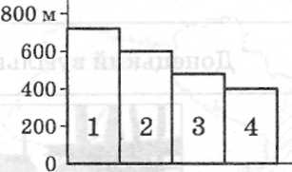А) 1;

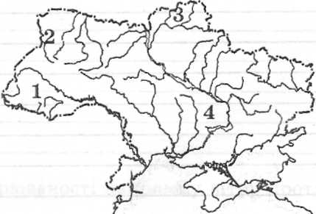Б) 2;

В) 3;

Г) 4.

**5. Накартосхемі цифрою «1» позначено родовище:**

А)Шебелинське;

Б) Дашавське;

В) Леляківське;

Г) Глібовське.

**6. Найбільшу кількість сонячної радіації протягом року отримує місто:**

А) Валки (50° пн. ш., 35,5° сх. д.); Б) Острог (50,5° пн. ш., 26,5° сх. д.);

В) Судак (45° пн. ш., 35° сх. д.); Г) Заліщики(49° пн. ш., 25,5° сх. д.).

**ІІ рівень**

**7. Установіть відповідність між крайніми точками України та їхніми координатами.**

|  |  |  |  |  |  |  |  |  |  |  |  |
| --- | --- | --- | --- | --- | --- | --- | --- | --- | --- | --- | --- |
| **1** | с. Грем'яч |  | **А** | 55°00'пн. ш.,27°50'сх. д. |  |  | **А** | **Б** | **В** | **Г** | **Д** |
| **2** | м. Сарич | **Б** | 48°05'ші. ш., 22°08'сх. д. | **1** |  |  |  |  |  |
| **3** | м. Чоп | **В** | 52°22'пн. ш., 33°11'сх. д. | **2** |  |  |  |  |  |
| **4** | с. Червона Зірка | **Г** | 44°23'пн. ш., 33°44'сх. д. | **3** |  |  |  |  |  |
| **Д** | 49°15'пн. ш., 40°13'сх. д. | **4** |  |  |  |  |  |

**8. Установіть відповідність між назвами форм рельєфу та тектонічних структур, яким вони відповідають.**

|  |  |  |  |  |  |  |  |  |  |  |  |
| --- | --- | --- | --- | --- | --- | --- | --- | --- | --- | --- | --- |
| **1** | Приазовська височина |  | **А** | Дніпровсько-Донецька западина |  |  | **А** | **Б** | **В** | **Г** | **Д** |
| **2** | Волинська височина | **Б** | Донецька складчаста споруда | **1** |  |  |  |  |  |
| **3** | Придніпровська низовина | **В** | Скіфська плита | **2** |  |  |  |  |  |
| **4** | Північнокримська низовина | **Г** | Волино-Подільська плита | **3** |  |  |  |  |  |
| **Д** | Український щит | **4** |  |  |  |  |  |

**ІІІ рівень**

**9.**Установіть послідовність розташування форм рельєфу в напрямку зі сходу на захід.

|  |  |  |  |
| --- | --- | --- | --- |
| Придніпровська височина | Подільська височина | Придніпровська низовина | Воронезький кристалічний масив |
|  |  |  |  |

**10. Установіть послідовність зменшення коефіцієнта зволоження по областях України.**

|  |  |  |  |
| --- | --- | --- | --- |
| Черкаська | Херсонська | Житомирська | Дніпропетровська |
|  |  |  |  |

**ІV рівень**

**11.Дати характеристику та пояснити особливості впливу помірних морських повітряних мас на територію України.**

________________________________________________________________________________________________________________________________________________________________________________________________________________________________________________________________________________________________________________________________________________________________________________________________________________________________________________________________________________________________________________________________________________________________________________________________________________________________________________________________________________________________________________________________________________________________________________________________________________________________________________________________________________________________________________________________________________________________________________________________________________________________________________________________________________________________________________________________________________________________________________________________________________________________________________________________________________________________________________________________________________________________________________________________________________

Оцінка ___________